0，关于企业架构模式的讨论
响应时间与响应性：前者指系统完成一次外部请求所需要的时间，后者指对用户操作的反馈
可伸缩性：添加（硬件）资源可以提高系统的性能
吞吐率
负载
容量

1，分层
优点

缺点：

三层：表现、逻辑业务、数据
五层：表现、控制（中介）、领域、数据映射、数据源

2，复杂性增压器：分布，显式多线程，泛型差异，多平台开发，极限性能要求。

3, 分离数据库，使得领域逻辑和数据源逻辑的界限划分变得有意义。

4，远程对象尽量使用粗粒度

5，领域逻辑模式：
一般的，企业架构过程从领域层开始的，一些经典的领域逻辑方法也就被称之为领域逻辑模式。主要有：事务脚本、领域模型、表模块。选择依据实际领域逻辑的复杂性，事务脚本是最简单的，而领域模型则比较复杂。

（1）事务脚本：使用过程来组织业务逻辑，每个过程处理来自表现层的单个请求。
将事务脚本组织成类，并与处理表现层与数据源层的类相分离，可应用命令模式来管理事务脚本类。
该模式简单，但有冗余，尤其是领域业务本身就很复杂的话，应用事务脚本就比较难维持一个好的设计

- 领域模型：合并行为与数据的领域的对象模型。
领域模型也可分为简单领域模型与复杂领域模型。简单领域模型中，几乎每一个数据库表都与一个领域对象对应，而复杂领域模型则会继承、策略模式等设计。复杂领域模型是一张由互联的细粒度对象组成的网，需要使用数据映射器，简单领域模型则可以使用活动记录。
使用领域模型时，首选的数据库交互方式是数据映射器；另外，一般会考虑设立一个服务层，以便给领域模型一个更清晰的API。
该模式适用于业务规则复杂多变时使用。领域模型的缺点是比较复杂且与数据库的连接很容易陷入杂乱无章的境地。

- 表模块：处理数据库中的表或视图中所有行的业务逻辑的实例
面向对象的关键思想之一是将数据域对该数据的操作的行为绑定在一起。
表模块以一个类对应数据库中的一个表来组织领域逻辑，而且使用单一的类实例来包含对数据的各种操作。它与领域逻辑的主要区别是，如果你有许多订单，领域模型对每个订单都有一个对象，而表模块只用一个对象来处理所有订单。表模块模式可视为事务脚本与领域模型的一个折中，它可以处理较复杂的领域业务，同时适合于关系数据库一起工作。
该模式的优点是易与下层面向表的数据结构整合。但表模块没有提供完全的面向对象能力来组组织复杂的领域逻辑，不能在实例之间直接建立关联，多态机制也无法工作良好。

- 服务层：通过一个服务层定义应用程序的边界，在服务层中建立一组可用操作的集合，并在每个操作内部协调应用程序的响应。
服务层定义了应用边界和从接口客户层角度所能看到的可用操作集合。它封装了应用的业务逻辑、事务控制及其操作实现中的响应协调。
服务层类的接口是粗粒度的，以适应远程。
设计动机：通过职责的细分来避免冗余代码和提高重用性
设计思想来自于应用边界模式
该模式的优点在于它定义了一个公共的应用操作集合，这一集合可被各种客户使用，而且服务层在每个操作中都会协调应用的响应。响应可能涉及到某些需要在多个事务性资源之间进行原子化处理的应用逻辑。因此，在业务逻辑中有多种客户的应用中，或者其用例中的复杂响应涉及到多个事务性资源时，即使不是分布式架构，使用一个容器管理事务的服务层仍是很有必要的。

6，数据源架构模式
一旦选择了领域层，就必须决定如何与数据源相联系，这时候的选择是以领域层的选择为基础的。一般里说有以下4种方法：表数据入口、行数据入口、活动记录、数据映射器。称之为数据源架构模式。
（1）表数据入口：充当数据库表访问入口的对象；一个实例处理表中所有的行。
表数据入口包含了用于访问单个表或视图的所有SQL，如选择、插入、更新、删除等。其他代码调用它的方法来实现所有与数据库的操作。
表数据入口是最简单的数据库接口模式，能很好的映射到数据库或数据类型上去。它可以同表模块一起很好的使用，可以产生一个记录集数据结构有表模块处理。同时，它也特别适合事务脚本。

- 行数据入口：充当数据源中单条记录入口的对象；每行一个实例。
行数据入口提供了看起来像记录结构中记录的对象，但可以用编程语言的常规机制访问它。所有对数据源的访问细节都隐藏在这个接口之后。
它经常与事务脚本配合使用。

- 活动记录：一个对象，它包装数据库表或视图中某一行，封装数据库访问，并在这些 数据上增加了领域逻辑。
活动记录把数据访问逻辑至于领域对象之中。活动记录的数据结构应该与数据库中的结构完全匹配：类的每个域对应表的每一列。
活动记录简单，适合不太复杂的领域逻辑。

- 数据映射器：在保持对象和数据库彼此独立的情况下在二者之间移动数据的一个映射器层。它能够在内存对象和数据库中传递数据并保持他们彼此独立，以分离领域与数据源。
数据映射器在处理查找方法上可以采用延迟加载，分离接口。另外把数据映射到领域对象的域可以采用丰富的构造函数，创建空对象等方法。它需要做的决策之一是存储如何将领域对象中的域映射到数据库列的信息。
使用数据映射器的主要时机是数据库方案和对象模型需要彼此独立演变的时候。最常见的是与领域模型一起使用。其主要优点是无论在设计阶段、开发阶段还是测试阶段，在领域模型上操作时可以不关心数据库。领域对象对数据库的结果一无所知，因为所有这些对应关系都由数据映射器完成。

7，对象-关系行为模式：
- ，工作单元

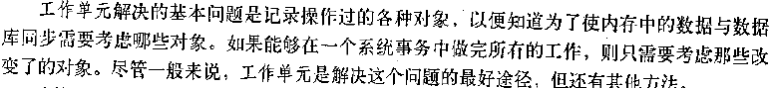
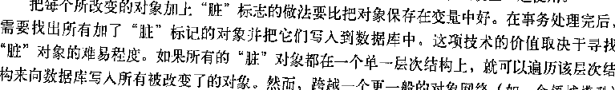
- ,，标示映射：
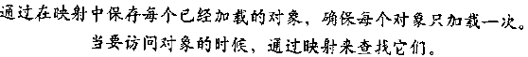

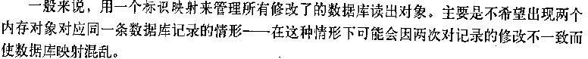
- ，延迟加载：

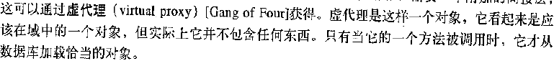
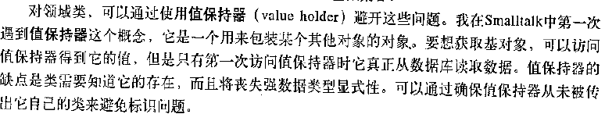
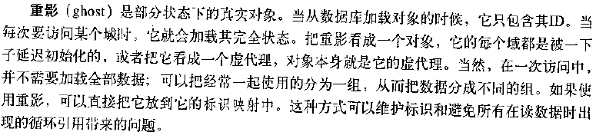

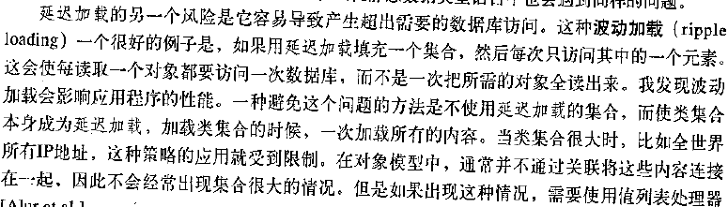
延迟加载的使用时机取决于加载一个对象需要从数据库读取多少数据以及数据库调用的次数

7，对象-关系结构模式
前面已经介绍了对象--关系行为模式，包括工作单元、标识映射、延迟加载，这些都是协调内存对象与关系数据库之间行为操作的一些方法。内存对象与关系数据库除了行为需要协调之外，在结构上也需要一些方法来保证彼此的完整，这就是对象-关系结构模式。这些方法主要有：标识域、外键映射、关联表映射、依赖映射、嵌入值、序列化大对象、单表继承、类表继承。具体表继承。

- 标识域：为了在内存对象和数据库之间维护标识而在对象内保存一个数据库标识域。
将关系数据库表的主键存储在对象的域中
标识的选择：数据表标识，自动生成，GUID

- 外键映射：把对象间的关联映射到表间的外键引用
考虑数据库的3范式，尤其是第3范式
对象间的关系（1对1,1对多，多对多）

- 关联表映射：把关联保存为一个表，带有指向（有关联所连接的）表的外键
多对多关系时常用的解决方案
关联表映射的基本思想是使用一个链表来保存关联关系。这个表仅仅含有两个相互关联表的外键ID，对于每一对相关联的对象，它都有一个数据行与之对应。

- 依赖映射： 让一个类为部分类执行数据库映射。
依赖映射的基本思想是在数据库持久化时，数据库中的某个类（依赖者）依赖于其他类（所有者）。每个依赖者有且只有一个所有者。
当有一个对象只被另一个对象引用的时候可以使用该模式。

（5）嵌入值：把一个对象映射成另一个对象表的若干字段。
一对一的关系时可采用

- 序列化LOB：通过将多个对象序列化到一个大对象（LOB）中来保存一个对象图，并存储在一个数据库字段中。
数据库必须支持二进制类型
常与XML共用。

（7）单表继承：将类的继承层次表示为一个单表，表中各列代表不同类中的所有域。
单表继承把一个继承结构中所有类的所有域都映射到一个单表中。每个类负责将与之相关的数据保存在表的一行中，数据库中其他不相关的列则留空。

- 类表继承：用每个类对应一个表来表示类的继承关系。
类表继承实现中的最大问题是如何用一种有效的方式把数据从多个表中取回。

- 具体表继承：用每个具体类对应一个表来表示类的继承层次。
每一个表中的列都对应着具体类和这个具体类的所有祖先类，因此超类中的任何域在子类的表中都会被复制。
与叶表继承类似

8，对象-关系元数据映射模式
- 元数据映射：在元数据中保持对象-关系映射的详细信息
该模式最主要的决策是如何根据运行代码来表示元数据中的信息。解决方案有两种方法：代码生成和反射编程。
代码生成方法需要写一个程序，输入的是元数据，输出是映射实现类的源代码，这些类是在在编译前的构建流程生成的。产生的映射器类用服务器代码来部署，不需要保存到源代码控制中。
反射程序可能要求对象有一个名为setName的方法，然后通过传递适当的参数，在setName方法中运行一个调用方法。通过吧方法和域视为数据，反射程序可以从元数据文件中读入域和方法的名字，并用它们实现映射。反射的不足是比较慢，且往往会产生很难调试的代码，但它在数据库映射
该数据的另一个主要决策是：让元数据保持多大程度的复杂性。

- ，查询对象：描述一次数据库查询的对象
查询对象是一个解释器，由多个对象组成的机构，该结构可以自身转化为一个SQL查询。可以通过引用类和域来创建这个查询，编写查询的人就能够设计独立于数据库方案的查询、且数据库方案的变化可以封装在局部。
查询对象的一个共同特征是，它能够用内存对象的语言而不是用数据库方案来描述查询。查询对象的优点带来了更高级的需求：保存数据库方案的封装性，支持多数据库，支持多模式，以及进行优化来避免多次查询。

- 资源库：协调领域和数据映射层，利用类似于集合的接口来访问领域对象
资源库协调领域和数据库映射层，起到类似内存中领域对象集合的作用。客户对象以陈述的方式构建查询说明，并把它们提交给资源库以获取满足条件的对象。可以向资源库中增加对象，也可以从资源库中删除对象，就像这些对象来自一个简单的对象集合，并且由资源库封装的映射代码将根据实际情形执行相应的操作。资源库封装了保存在数据存储中的兑现集以及在这些对象上执行的操作，提供一个更加符合面向对象观点的持久层实现。资源库也支持资料与和数据映射层之间实现彻底分离和单向依赖关系的目标。

9，Web表现模式
- MVC：把用户界面交互分拆到不同的三种角色模型、视图、与控制器上。
模型表示领域信息对象；视图表示UI中模型的显示；控制器获得用户输入，对模型进行操作并更新视图。
MVC关注两个分离：从模型中分离表现和从视图中分离控制器。

- 页面控制器：在Web站点上为特定页面或者动作处理请求的对象。
页面控制器在Web站点上为每一个逻辑页面都准备了一个输入控制器。这个输入控制器可能是页面本身，也可能是对应这个页面的单独对象。

- 前端控制器：为一个Web站点处理所有请求的控制器。
一个前端控制器处理一个Web站点的所有调用，通常可分为两部分：一个Web处理程序和一个Command层次结构。Web处理程序是一个实际上来自Web服务器的Post或Get请求的对象。它从URL中得到足够的信息，并且决定下一步的动作，然后委托Command执行动作。

- 模板视图：通过在HTML页面嵌入标记向HTML发送消息。
模板视图的基本思想是在静态网页正插入标记。标记随后与真正的程序进行交互取得处理后的结果。

- 转换视图：一个视图，它一项一项地处理领域数据，并且把它们转换成HTML。
转换视图的核心思想是写一个查看面向领域的数据并将其转换成HTML内容的程序。

- 两步视图：用两个步骤把领域数据转换成HTML：形成某种页面；将这些逻辑页面转换成HTML界面。
- 应用控制器：一个用来处理屏幕导航和应用程序流的集中控制点
应用控制器有两个主要的职责：决定运行哪个领域逻辑和决定用哪种视图来限显示应答消息。所以，一个应用控制器维持两个指向类的引用集合，一个指向领域命令，另一个指向视图。

10， 分布模式
- 远程外观
- 数据传输对象

11，离线并发模式
- 乐观离线锁

- 悲观离线锁

- 粗粒度锁
- 隐含锁

12，会话状态模式
（1）客户会话状态

（2）服务器会话状态

（3）数据库会话状态

13，基本模式
（1）入口
（2）映射器

（3）层超类型

（4）分离接口

（5）注册表

（6）值对象

- 货币：表示一个货币值

- 特殊情况：
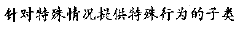

- 插件

（10）服务桩

（11）记录集

